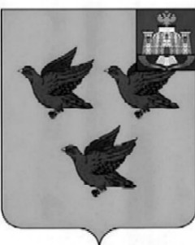

# РОССИЙСКАЯ ФЕДЕРАЦИЯ

ОРЛОВСКАЯ ОБЛАСТЬ

## АДМИНИСТРАЦИЯ ГОРОДА ЛИВНЫ

### ПОСТАНОВЛЕНИЕ

#### 25 апреля 2022г. № 304

#### г.Ливны

Об организации праздничной торговли

на территории г.Ливны 9 Мая 2022 года

В соответствии с федеральными законами от 28 декабря 2009 года № 381-ФЗ «Об основах государственного регулирования торговой деятельности в Российской Федерации», от 06 октября 2003 года № 131-ФЗ «Об общих принципах организации местного самоуправления в Российской Федерации», постановлением администрации города Ливны от 05 октября 2018 года № 108 «Об утверждении Положения об организации торговли при проведении праздничных и иных культурно-массовых мероприятий на территории г.Ливны Орловской области» администрация города п о с т а н о в л я е т:

1.Организовать праздничную торговлю на общественной территории города Ливны 9 мая 2022 года с соблюдением санитарно-эпидемиологических правил: СП 2.3.6.3668-20, утвержденных постановлением Главного государственного санитарного врача Российской Федерации от 20 ноября 2020 года № 36 и СП 3.1.3597-20 утвержденных постановлением Главного государственного санитарного врача Российской Федерации от 22 мая 2020 года №15.

2. Утвердить:

2.1. Схему размещения нестационарных торговых объектов, аттракционов (Приложение 1).

2.2. Ассортиментный перечень товаров, реализуемых при проведении праздничной торговли, и оказываемых услуг (Приложение 2).

3. Определить срок подачи заявок на право осуществления торговли: с момента опубликования данного постановления по 09 мая 2022 года.

4. Комитету экономики, предпринимательства и торговли (Золкина С.А.):

4.1. Организовать выдачу разрешений на право торговли.

4.2. Осуществлять контроль за организацией праздничной торговли.

4.3. Обеспечить размещение информации об организации праздничной торговли на сайте администрации города в сети Интернет.

5. Контроль за исполнением настоящего постановления возложить на первого заместителя главы администрации города.

Глава города С.А.Трубицин

Приложение 1 к постановлению

администрации города Ливны

от _________________ № ______

СХЕМА

размещения нестационарных торговых объектов

9 мая 2022 года

места расположения торговых объектов ул.Ленина

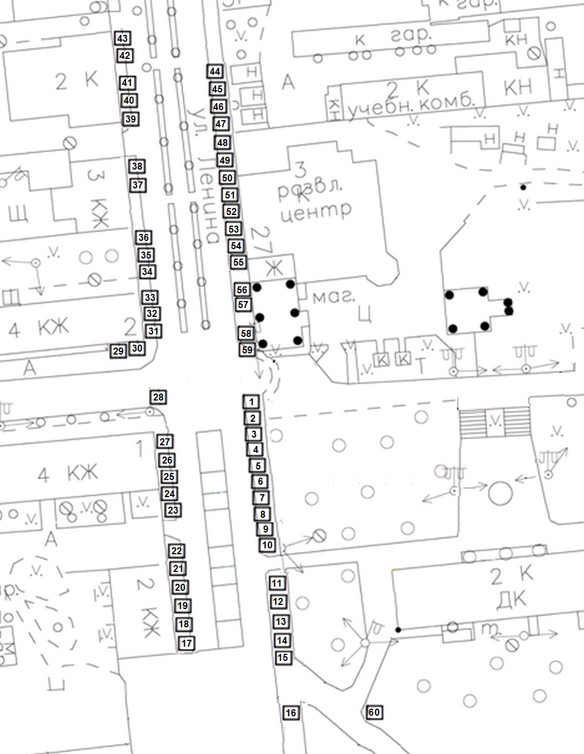

СХЕМА

размещения нестационарных торговых объектов

9 мая 2022 года, Городской парк (1)

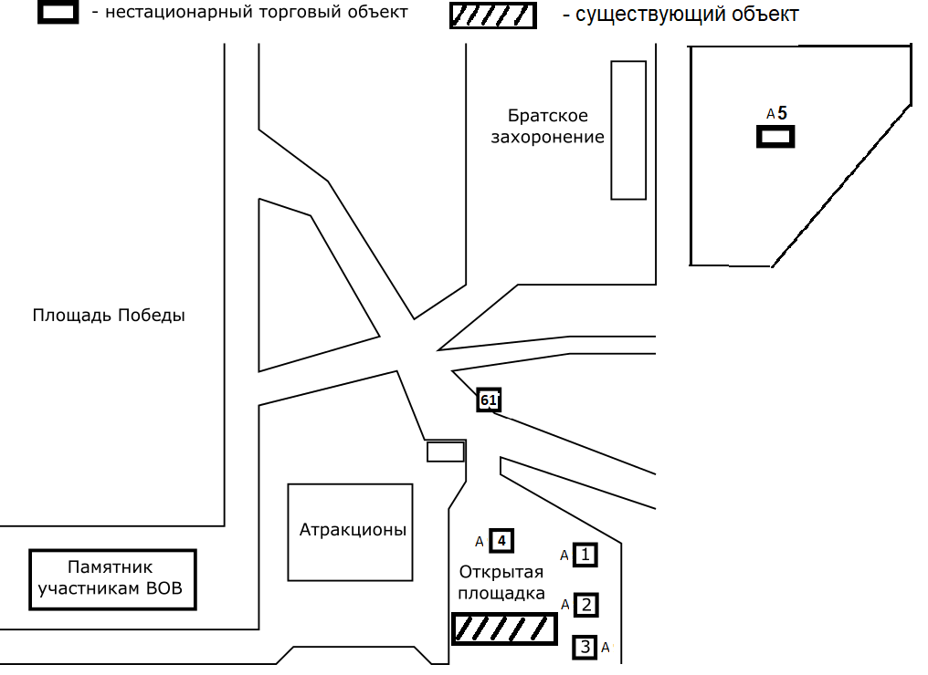

СХЕМА

размещения нестационарных торговых объектов

9 мая 2022 года, Городской парк (2)

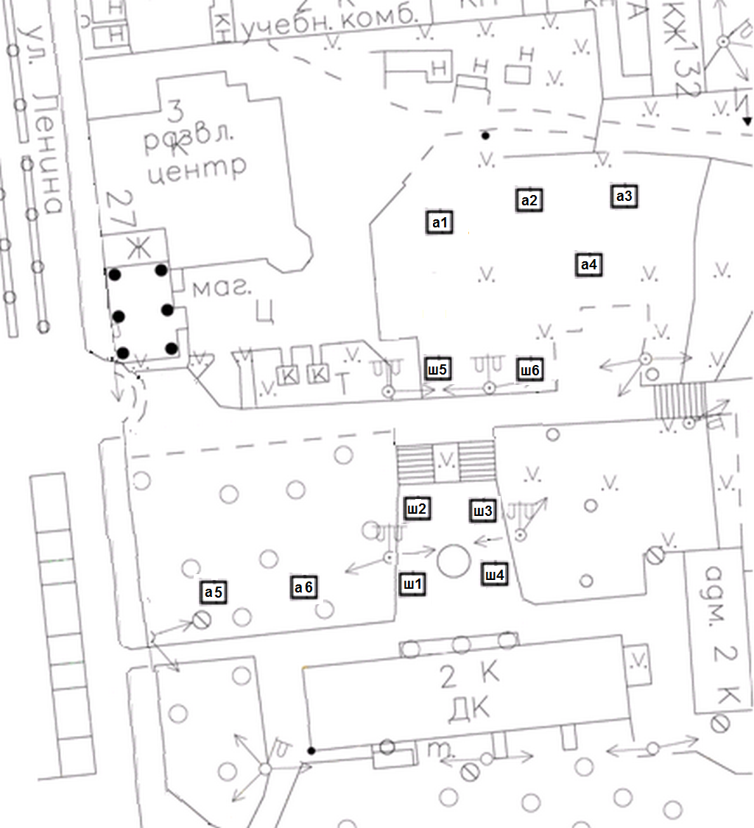

Приложение 2 к постановлению

администрации города Ливны

от __________________ 2022 г. №___

Ассортиментный перечень

товаров, реализуемых при осуществлении праздничной торговли и

оказываемых услуг 9 мая 2022 года

1. Изделия народного промысла.

2. Сувенирная продукция.

3. Игрушки, шары.

4. Кондитерские изделия (в упакованном виде).

5. Сладкая вата, попкорн, кукуруза.

6. Продовольственная группа товаров.

7. Безалкогольные напитки (соки, лимонад, минеральная вода и прочие) в

промышленной упаковке (пластик, картон, жесть).

8. Мороженое (при наличии морозильного оборудования).

9. Шашлык.

10. Аттракционы